**编号：18** 〇**复查** ●**新发现**

**贵州岩画文化遗产调查资料登记表（贵阳关山）**

|  |  |  |  |  |
| --- | --- | --- | --- | --- |
| **名 称** | 关山岩画 | | | |
| **省 （自治区、直辖市）** | | 贵州省 | | |
| **市（地区、州、盟）** | | 贵阳市 | | |
| **县（区、市、旗）** | | 花溪区 | | |
| **调查人（签字）** |  | | **日期** |  |
| **审定人（签字）** |  | | **日期** |  |
| **抽查人（签字）** |  | | **日期** |  |

**贵州岩画文化遗产资料集成及数据库建设课题组 制**

**贵州岩画文化遗产调查资料登记表**

|  |  |  |  |  |  |  |  |  |  |  |  |
| --- | --- | --- | --- | --- | --- | --- | --- | --- | --- | --- | --- |
| **名 称** | 关山岩画 | | | | | | | | **代 码** |  | |
| **地址及**  **位置** | 贵州省贵阳市花溪区孟关苗族布依族乡石龙村关山组猫洞坡 | | | | | | | | | | |
| **GPS 坐标** | **北纬** | | | | | **东经** | | | | | **海拔高程** |
| **26°27'28.5"** | | | | | **106°47'22.0"** | | | | | **1220.4**m |
| **测点说明** | | | 猫洞坡猫洞场洞口边沿 | | | | | | | |
| **类**  **别** | 〇  古遗址 | | 不属于传统的古遗址范围，但是与周围环境相结合，形成了独特的岩画遗址。 | | | | | | | | |
| 〇  古墓葬 | | 不属于古墓葬的范围，但是在附近有出现墓葬。 | | | | | | | | |
| 〇  古建筑 | | 不属于古建筑的范围 | | | | | | | | |
| ●  石窟寺  及石刻 | | 〇石窟寺 〇摩崖石刻 〇碑刻 〇石雕 ●岩画 〇其他石刻 | | | | | | | | |
| 〇  近现代  重要史迹及代表性建筑 | | 不属于近现代重要史迹，但周边有一些近现代遗迹，与岩画没有关联。 | | | | | | | | |
| 〇  其他 | |  | | | | | | | | |
| **年 代** | 待定 | | | | | | | | | | |
| **统计年代** | 目前暂未得出该岩画的具体年代，有待考察。 | | | | | | | | | | |
| **面积(m2)** | 0.9 | | | | | | | | | | |
| **所有权** | □国家 ■集体 □个人 □不明 | | | | | | | | | | |
| **使用情况** | **使用单位（或人）** | | | | 石龙村关山组 | | **隶属** | 孟关苗族布依族乡 | | | |
| **用途** | 该岩画点目前暂无人使用 | | | | | | | | | |
| **复查对象** | **级别** | 目前尚未核定为文物保护单位。 | | | | | | | | | |

|  |  |  |  |
| --- | --- | --- | --- |
| **单体文物** | **数量（**个） | 2 | |
| **说 明** | 岩画2幅。 | |
| **简**  **介** | | 2008年5月第三次全国文物普查贵州省示范点普查时发现。位于孟关苗族布依族乡石龙村关山组猫洞坡，有3个岩洞，2个洞口西南向，1个南向。西南北侧岩洞洞口石砌边沿至洞内尽头20.5米，洞口宽14.2米，洞口高约12米。在洞内及2个岩洞外坡地，采集石器，骨骼等标本30余件，初步判定为旧石器时代晚期遗存。在该洞南侧岩壁处发现2幅岩画，均为“马”，风格各异。在该洞南侧约50米处岩洞内，除发现清代炼硝遗址外，又于该洞南侧东西长15米石壁上发现岩画40余幅，20余幅较清晰。据调查，当地苗族于清初由高坡迁至此地，1960年，为方便当地苗族村民举行跳花场，村民初次整修洞内地坪时，原洞内有石棺，且棺内遗骸保存，现仍存在。 | |
| **保**  **存**  **状**  **况** | | **现状评估** | 〇好 ●较好 〇一般 〇较差 〇差 |
| **现状描述** | 一组保存较好，图像可识别；一组因清代晚期以来长时间炼硝图像模糊。 |
| **损**  **毁**  **原**  **因** | | **自然因素** | 未受到地震、水灾、火灾、污染、雷电、风灾、冰雹、泥石流、沙漠化等常见的自然因素影响，主要是腐蚀破坏较为严重。对岩画表面的图像造成了严重影响。 |
| **人为因素** | 未受到战争动乱、盗掘盗窃、违规发掘修缮、不合理利用等人为因素的影响，主要受到周围村民生产生活活动和年久失修的影响，如耕地、放牧和行人的乱涂乱画，长时间岩画图像逐渐褪色而模糊。 |
| **损毁原因描述** | 清代晚期以来长时间炼硝图像模糊。 |

|  |  |  |
| --- | --- | --- |
| **环**  **境**  **状**  **况** | **自**  **然**  **环**  **境** | 岩画地处平坝中的孤峰山腰上，与平坝相对落差20余米，气候属亚热带季风湿润区，平均气温为14.9℃，土质黄壤，水资源丰富，植被良好。野生动物有蛇、青蛙、田鼠等。 |
| **人**  **文**  **环**  **境** | 岩画周边聚居苗族村民，以农耕为主，南侧平坝即为当地村民的农田。岩画所在地石龙村共618户，3090人，耕地153公顷，主要农副产品“折耳根”，畅销贵阳。 |
| **普**  **查**  **组**  **建**  **议** | 建议申报文保单位；当地政府关闭附近的采石厂。 | |
| **审核意见** | 数据准确，采集信息基本能够反映该文物点现有状况和保护需要。填写规范，符合要求。 | |
| **抽查结论** |  | |
| **备**  **注** |  | |

GPS测点登记表

|  |  |  |  |  |  |
| --- | --- | --- | --- | --- | --- |
| **编号** | **坐 标** | | | **测点说明** | **备 注** |
| **纬 度** | **经 度** | **海拔高程** |
| 520111-0163-GD001 | **26°27'28.5"** | **106°47'22.0"** | 1220.4米 | 猫洞坡猫洞场洞口边沿 |  |

**标本登记表**

|  |  |  |  |  |  |  |
| --- | --- | --- | --- | --- | --- | --- |
| **序号** | **名 称** | **编 号** | **质 地** | **年 代** | **保存地点** | **备 注** |
|  |  |  |  |  |  |  |

**其他资料登记表**

|  |  |  |  |  |  |  |
| --- | --- | --- | --- | --- | --- | --- |
| **序 号** | **名 称** | **编 号** | **类 别** | **数 量** | **保 存 地 点** | **备 注** |
|  |  |  |  |  |  |  |

**图纸编号：T001**

**图纸册页（部分）**

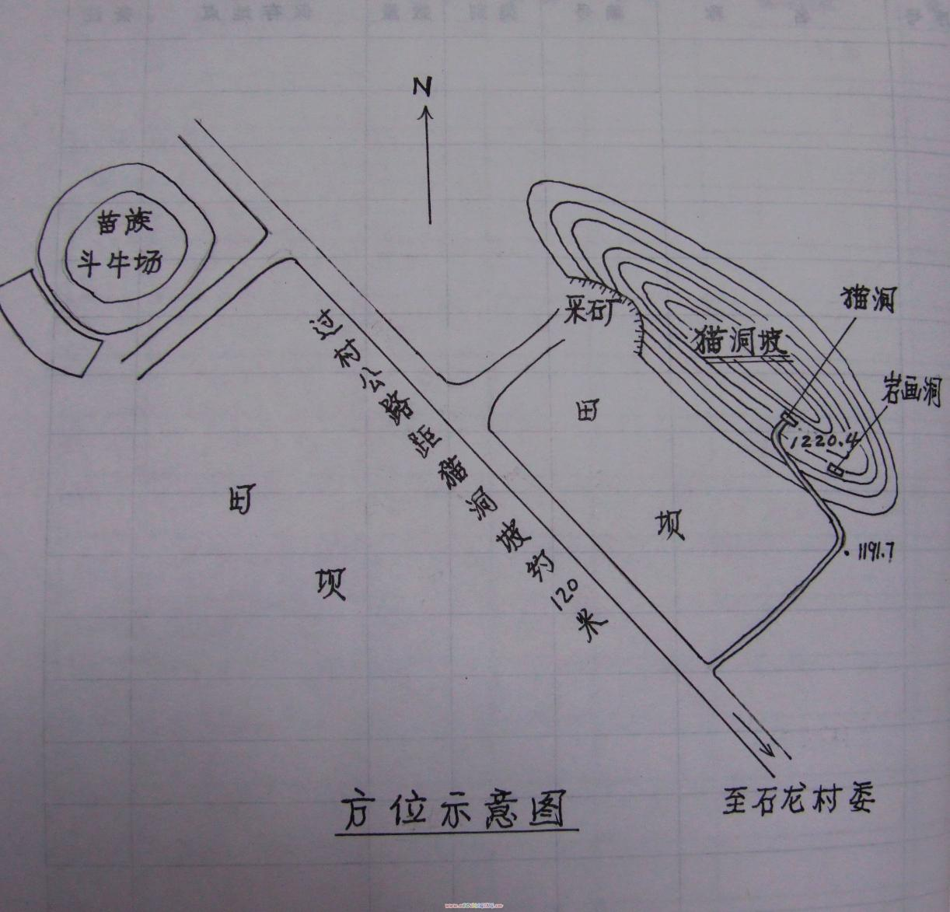

**序 号：1**

|  |  |  |  |
| --- | --- | --- | --- |
| **名 称** | 关山岩画位置示意图 | | |
| **图 号** | 520111-0198-T001 | **比 例** |  |
| **绘 制 人** | 谢金霞 | **绘制时间** | 2022.05.28 |

**图纸编号：T002**

**图纸册页（部分）**

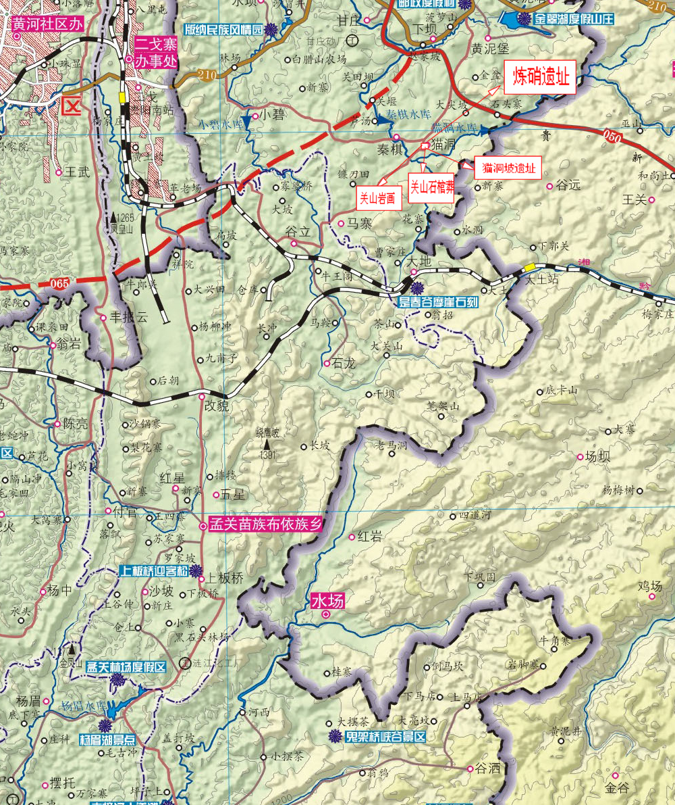

**序 号：2**

|  |  |  |  |
| --- | --- | --- | --- |
| **名 称** | 关山岩画地理位置图 | | |
| **图 号** | 520111-0198-T002 | **比 例** |  |
| **绘 制 人** | 邹沁园 | **绘制时间** | 2022.05.20 |

**照片编号：Z002**

**照片册页（部分）**

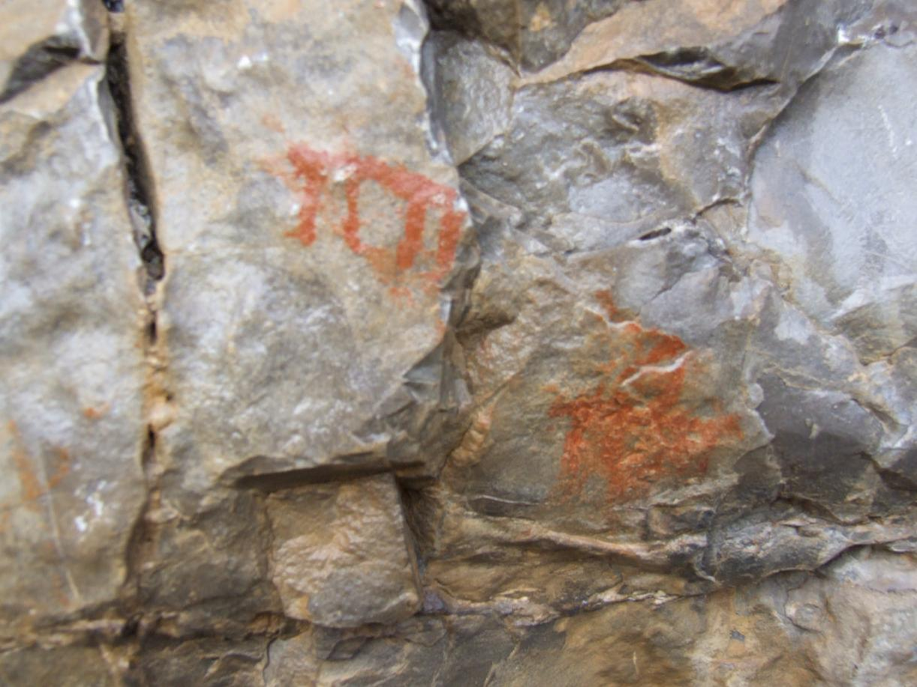

**序 号：2**

|  |  |  |  |  |  |
| --- | --- | --- | --- | --- | --- |
| **名 称** | 关山岩画局部 | **照 片 号** | 520111-0198-Z002 | **底 片 号** |  |
| **摄 影 者** | 邹沁园 | **拍摄时间** | 2022.4.28 | **拍摄方位** |  |
| **文字说明** |  | | | | |

**照片编号：Z003**

**照片册页（部分）**

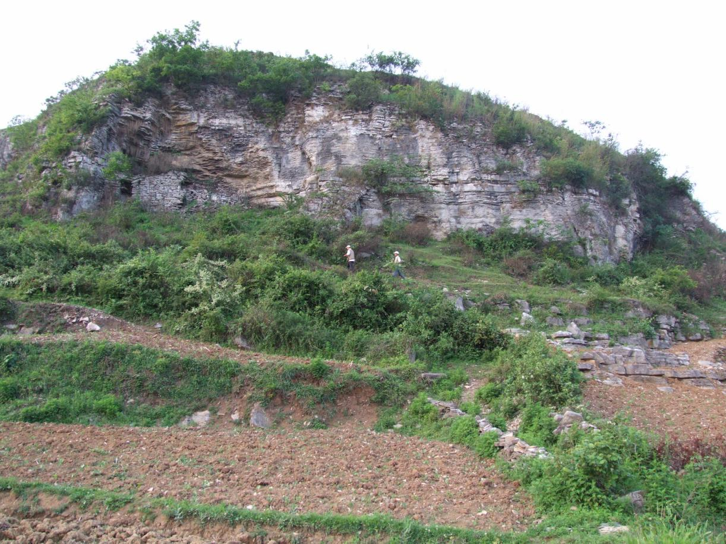

**序 号：3**

|  |  |  |  |  |  |
| --- | --- | --- | --- | --- | --- |
| **名 称** | 关山岩画远景 | **照 片 号** | 520111-0198-Z003 | **底 片 号** |  |
| **摄 影 者** | 麻茂生 | **拍摄时间** | 2022.04.28 | **拍摄方位** | 西南向东北 |
| **文字说明** |  | | | | |

**照片编号：Z004**

**照片册页（部分）**

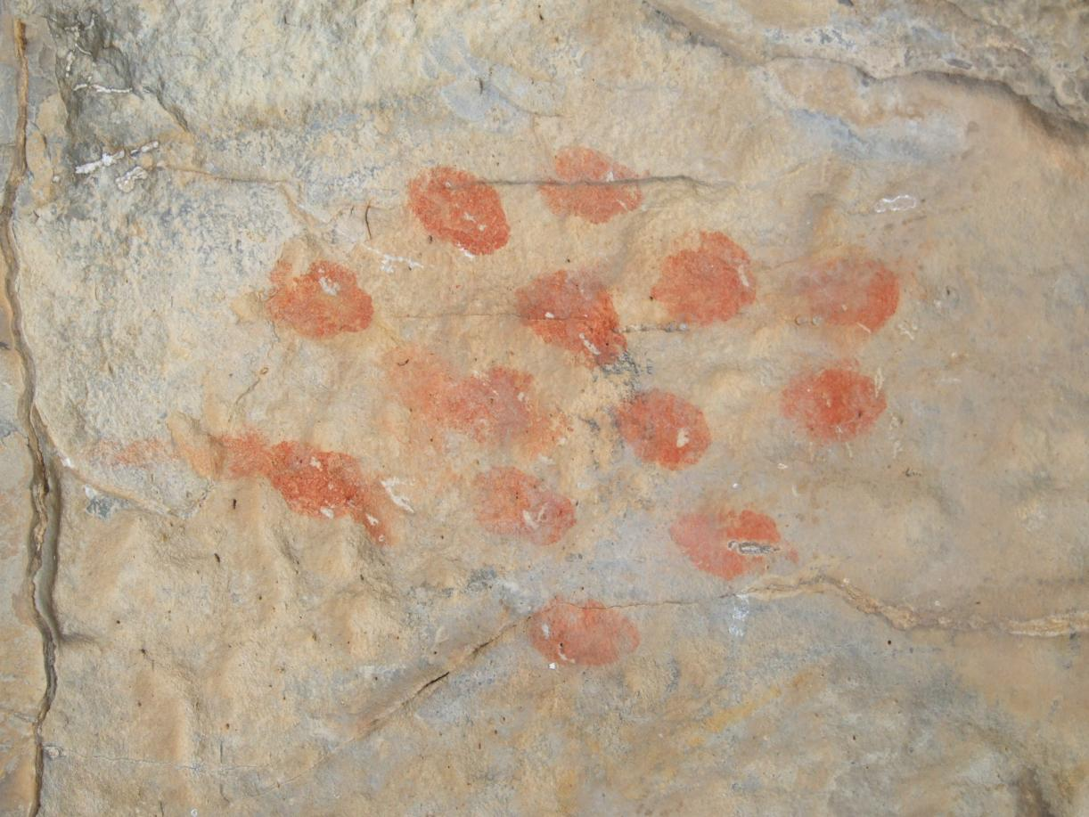

**序 号：4**

|  |  |  |  |  |  |
| --- | --- | --- | --- | --- | --- |
| **名 称** | 关山岩画局部 | **照 片 号** | 520111-0198-Z003 | **底 片 号** |  |
| **摄 影 者** | 邹沁园 | **拍摄时间** | 2022.04.28 | **拍摄方位** |  |
| **文字说明** |  | | | | |

**照片编号：Z005**

**照片册页（部分）**

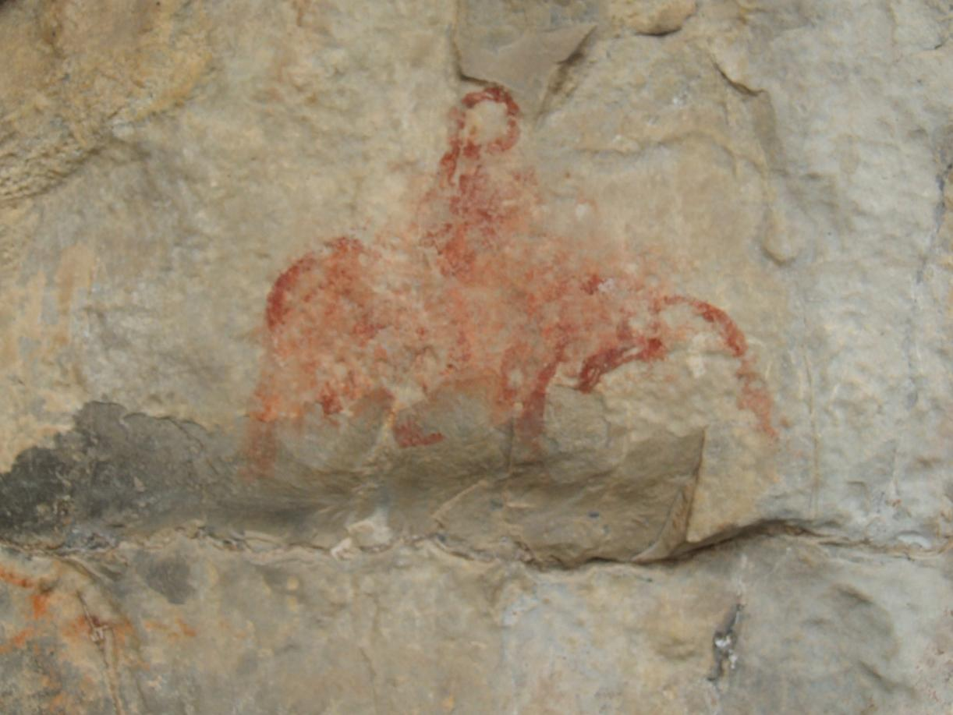

**序 号：5**

|  |  |  |  |  |  |
| --- | --- | --- | --- | --- | --- |
| **名 称** | 关山岩画局部 | **照 片 号** | 520111-0198-Z004 | **底 片 号** |  |
| **摄 影 者** | 谢金霞 | **拍摄时间** | 2022.04.28 | **拍摄方位** |  |
| **文字说明** |  | | | | |

**照片编号：Z006**

**照片册页（部分）**

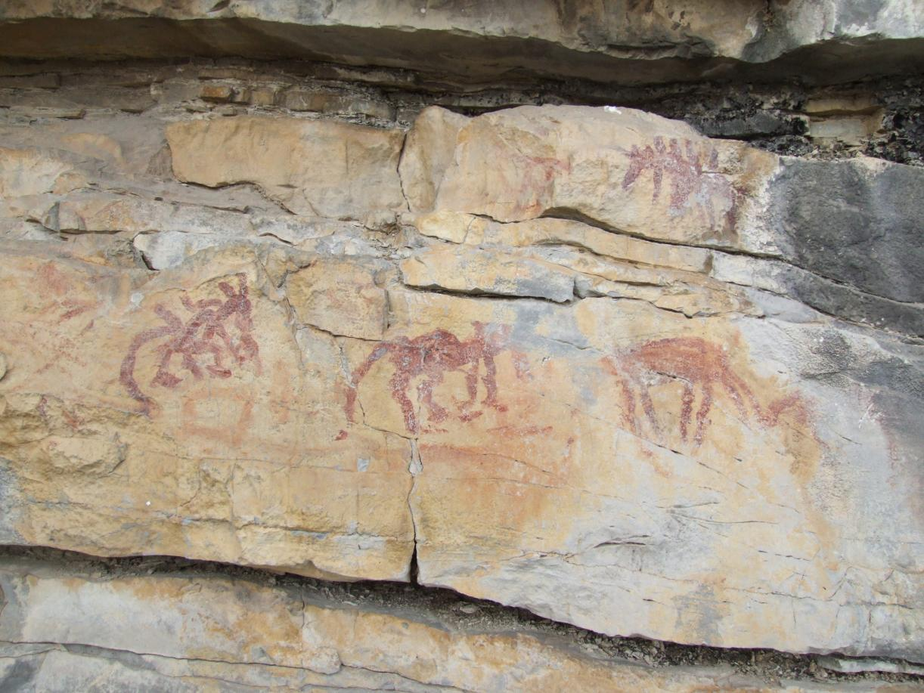

**序 号：6**

|  |  |  |  |  |  |
| --- | --- | --- | --- | --- | --- |
| **名 称** | 关山岩画局部 | **照 片 号** | 520111-0198-Z005 | **底 片 号** |  |
| **摄 影 者** | 谢金霞 | **拍摄时间** | 2022.04.28 | **拍摄方位** |  |
| **文字说明** |  | | | | |